QUY TRINH LÀM WEB ASP.NET MVC CODE FIRST

1. Cấu trúc chính của dự án:

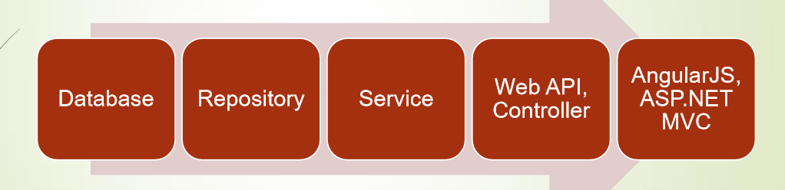

1. Thiết kế database:

Dự kiến gồm các bảng sau

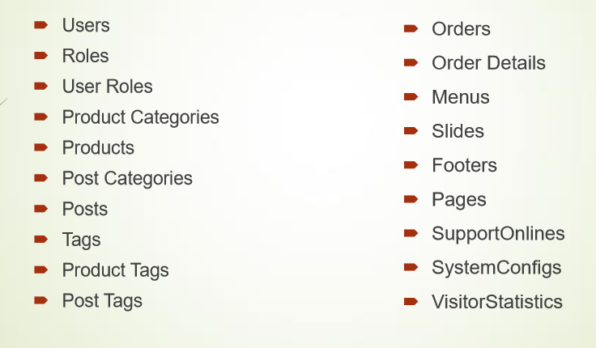

1. Công nghệ sử dụng.

* Truy xuất dữ liệu: Entity Framework.
* Resfull API: Web API
* Hiển thị cho khách hàng: Razor MVC thuần.
* Phần quản trị: Admin
* Chứng thực: ASP.NET Identity.

1. Backend: Sử dụng mô hình 3 lớp trong việc truy suất dữ liệu

+ Data: gần với database, dùng để liên kết giữa database và dữ liệu.

+ Model: các code model để gen ra database.

+ Service: các buss nghiệp vụ thêm sữa xóa của các model.

+ Web: được tổ chức theo mô hình MVC, nhận dữ liệu từ các service.

1. Design Pattern:

* UnitOfWork: đảm bảo có nhiều thao tác trên cùng 1 giao dịch, nhiều repository chỉ có 1 connection mà không mất đi sự toàn vẹn.
* Repository: là 1 lớp ảo hóa, nằm giữa 2 lớp database và buss, giúp cho việc tối ưu các câu lệnh dùng chung trong chương trình.

1. Cấu trúc cho tầng Data.

* Lớp BungBungShop DbContext kế thừa từ DbContext: là trái tim của Entity FrameWork Code First.
* IRepository: để dinh Nghĩa các phương thức generic (dùng chung cho cả hệ thống): kiểu <T> đại diện cho 1 kiểu dữ liệu chưa biết.

1. API

* Để xuất ra các api cho client lưu ý cần đưa về dạng ViewModel.